Ādas balzams (712473)
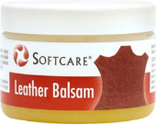
ir paredzēts ādas mēbeļu, somu, sporta inventāra, apavu un citu dabīgās ādas izstrādājumu kopšanai. Var pielietot arī nelakota koka virsmu kopšanai. Ar balzamu apstrādātā āda saglabā dabisko mīkstumu un nodrošina tās elastīgumu. Balzams pasargā ādu no izžūšanas, plaisāšanas un izstiepšanās. Apstrādātās virsmas izskatās kā jaunas un to kalpošanas laiks ir ilgāks. Lietošana: Ar sūkli uzklāt balzamu ļoti plānā kārtā uz tīras, sausas virsmas. Nav nepieciešama pulēšana. Ātri žūst. Ādas izstrādājumus/mēbeles ieteicams apstrādāt 2-3 reizes gadā. Koka izstrādājumus - biežāk. Apavus apstrādāt ziemas un rudens mēnešos pēc nepieciešamības. Iepakojums paredzēts 4-5 ādas mēbeļu komplektu apstrādei. Izgatavots no bišu vaska, parafīna un dabīgām eļļām.
Tilpums: 120ml.

Dabīgās ādas virsmu aizsarglīdzeklis uz spirta bāzes (716198)
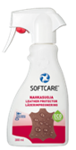
ir ērti lietojams un efektīvs. Tas ir paredzēts dabīgai ādai, zamšādai, nabukam un dažāda veida tekstila materiāliem. To it īpaši ir ieteicams lietot baltu un gaišu ādas mēbeļu, apģērbu, apavu, ,somu, sporta inventāra un citu virsmu aizsardzībai. Apstrādātās virsmas atgrūž ūdeni, dubļus, sāli, eļļas, kafijas un citus sausos un slapjos netīrumus, kā arī džinsu un citu krāsu nospiedumus. Softcare nemaina apstrādātās virsmas krāsu un elpot spēju. Nesatur PFOS vai PFOA savienojumus. Lakādu un mākslīgo ādu neapstrādāt! Nav piemērots vaska ādai (By-cast/Pull-up).Lietošana:Apsegt neapstrādājamās virsmas. Pirms lietošanas flakonu labi sakratīt. Līdzekli vienmērīgi izsmidzināt uz tīras, sausas virsmas no 10-15 cm attāluma līdz tā ir vienmērīgi mitra. Vispirms izmēģiniet apstrādi uz neliela, neredzama laukuma. Žūšanas laiks 2 stundas. Aizsardzība sāk darboties, kad virsma ir nožuvusi. Ar flakonu var apstrādāt 5-6m2. Apaviem aizsardzība darbojas no 1-3mēnešiem un ilgāk. Mēbelēm mājas apstākļos aizsardzība darbojas 1.5-2 gadiem un ilgāk.
Tilpums: 300ml.

Priekšrocības ar Softcare Protector – virsmu aizsardzības līdzekli apstrādātiem apaviem, somām, apģērbiem, auto saloniem, mēbelēm un citām virsmām:
- Atgrūž sausos un slapjos netīrumus: ūdeni, eļļas, dubļus, sāli, kafiju, vīnu, džinsu krāsu nospiedumus un citus netīrumus un traipus.
- Neļauj netīrumiem iesūkties materiāla šķiedrās.
- Nemaina materiāla izskatu, struktūru, elpot spēju un krāsu.
- Virsmas saglabājas ilgāk tīras, līdz ar to nav nepieciešama bieža tīrīšana.
- Virsmas viegli iztīrāmas ar mazāk agresīviem līdzekļiem, neatstājot traipus.
APAVU KOPŠANAS LĪDZEKĻI
- Tīrīšanai nepieciešamās izmaksas samazinās par 75%.
- Tīrīšanai veltītais laiks tiek samazināts par 80%.
- Vismaz divas reizes ilgāks kalpošanas laiks.
- Aizsardzība apaviem darbojas no 1 - 3 mēnešiem un ilgāk.
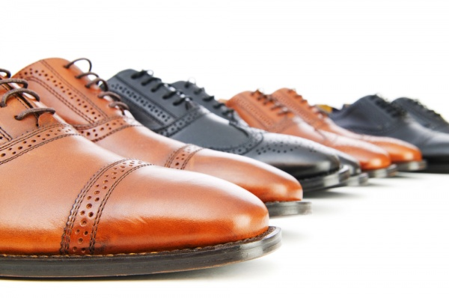
- Mēbelēm aizsardzība darbojas no 1.5 - 2 gadiem un ilgāk. Tas ir atkarīgs no lietošanas intensitātes.

SIA DHS ir Somijas uzņēmuma Soft Protector Ltd
ražotās produkcijas oficiālais izplatītājs Latvijā.
SIA „DHS”
Latvija, Rīga
, +371 29692822
www.dhs.lv info@dhs.lv
ĀDAS UN MĀKSLĪGĀS ĀDAS MĒBEĻU KOPŠANAS LĪDZEKĻI

Apavu aizsarglīdzeklis uz spirta bāzes (712701)
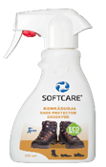
ir lielisks impregnētājs. Piemērots dabīgās ādas, zamšādas, nabuka, tekstila un elpojošo membrānu apaviem. Apstrādātās virsmas atgrūž ūdeni, dubļus, sāli, eļļu un citus sausos un slapjos netīrumus. Softcare nemaina ādas/auduma struktūru, krāsu un gaisa caurlaidību. Nesatur PFOS vai PFOA savienojumus. Apstrādātās virsmas ir viegli kopt. Netīrumus var vienkārši noslaucīt ar mitru drānu. Iestāvējušos netīrumus tīrīt ar Softcare Leather Cleaner – ādas tīrīšanas līdzekli. Lietošana: Apsegt neapstrādājamās virsmas. Pirms lietošanas flakonu labi sakratīt. Līdzekli vienmērīgi izsmidzināt uz tīras, sausas virsmas no 10-15 cm attāluma līdz tā ir vienmērīgi mitra. Žūšanas laiks 1-2 stundas. Aizsardzība sāk darboties, kad virsma ir nožuvusi. Tā darbojas 1-3 mēnešiem un pat ilgāk. Pirms apstrādes pārbaudīt virsmu uz krāsas noturību neredzamā vietā. Softcare apavu aizsarglīdeklis uz spirta bāzes nav piemērots mākslīgās ādas, lakādas un vaskādas apaviem un citiem izstrādājumiem.
Tilpums: 300ml.

Apavu vasks
ir izgatavots no augstas kvalitātes bišu vaska un dabīgām eļļām. Piemērots ādas un nabuka apaviem un citiem izstrādājumiem. Vasks ādas apaviem nodrošina ilgstošu spīdumu un mīkstina tos. Tas neļauj ādai izžūt, izstiepties un saplaisāt. Vasks pasargā apavus no mitruma. Ar sūkli, plānā kārtā, vasku uzklāj uz tīras, sausas virsmas. Nav nepieciešama pulēšana.

Trīs krāsas:
* bezkrāsains / 60ml – 716143
*brūns / 60ml – 716136
* melns / 60ml – 716129

Ādas tīrītājs (712480)
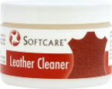
ir paredzēts ādas izstrādājumu kopšanai – tīrīšanai. Likvidē pat grūti iztīrāmus traipus, tādus kā tauki, eļļas un laikrakstu iespiedkrāsas nospiedumi, utt.. Var pielietot visa veida ādas izstrādājumiem - somām, apģērbiem, apaviem, mēbelēm u.c., kā arī var pielietot nelakota koka un plastmasas virsmu tīrīšanai. Softcare tīrītājs nebojā un nesausina ādu. Lietošana: Ar ūdeni samitrināt sūkli un no produkta izveidot bagātīgas putas. Vispirms izmēģināt materiāla krāsas noturību neredzamā vietā. Putas uzlikt uz netīrās virsmas. Ļaut tīrītājam iedarboties 2-5 min. neļaujot virsmai nožūt. Ar tīru, mitru drānu noslaucīt netīrumus un tīrītāja putas, to darot 2-3 reizes. Nepieciešamības gadījumā traipu apstrādāt atkārtoti. Lielākas virsmas tīrīt pa daļām. Tilpums: 120ml.

Apavu aizsarglīdzeklis uz ūdens bāzes (715795)
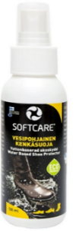
ir jaunums apavu kopšanas līdzekļu nozarē. Tas ir lielisks impregnētājs dabīgās ādas, nabuka, zamšādas, tekstila un elpojošo membrānu apaviem. Piemērots arī mākslīgās ādas un lakādas apaviem. To pielietojot nav jāuztraucas apstrādājot apavus no dažādiem kombinētiem materiāliem (audums vai āda + mākslīgā āda vai + lakāda), baidoties tos sabojāt. Softcare līdzeklis veido ļoti efektīvu molekulāro vairogu ap apavu virsmu un aizsargā tos pret visa veida traipiem. Apstrādātās virsmas atgrūž ūdeni, dubļus, sāli, eļļu un citus sausos un slapjos netīrumus. Softcare nemaina ādas/auduma struktūru, krāsu un gaisa caurlaidību. Nesatur PFOS vai PFOA savienojumus. Apstrādātās virsmas ir viegli kopjamas. Netīrumus var vienkārši noslaucīt ar mitru drānu. Iestāvējušos netīrumus tīrīt ar Softcare Leather Cleaner – ādas tīrīšanas līdzekli. Lietošana: Pirms lietošanas flakonu labi sakratīt. Līdzekli vienmērīgi izsmidzināt uz tīras, sausas virsmas no 15 cm attāluma līdz tā ir vienmērīgi mitra. Žūšanas laiks 10-24h. Aizsardzība sāk darboties, kad virsma ir nožuvusi. Apaviem tā darbojas 1-3 mēnešiem un pat ilgāk. Pirms apstrādes pārbaudīt virsmu uz krāsas noturību neredzamā vietā. Tilpums: 100ml.
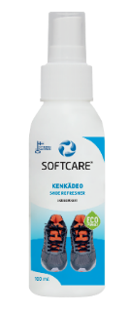
Apavu atsvaidzinātājs (712749) ne tikai novērš nepatīkamo aromātu, bet arī likvidē tās cēloni. Tas ir iedarbīgs uz visa veida organiskajām smakām: sviedru, pelējuma, urīna, dzīvnieku smakām, ēdiena, cigarešu dūmu, u.c.. Piemērots jebkura veida tekstila un ādas apaviem, apģērbiem, somām, arī mēbelēm, paklājiem un cita veida izstrādājumiem. Var izmantot arī kā gaisa atsvaidzinātāju. Lietošana: Notīrīt apstrādājamo virsmu. Izsmidzināt līdzekli uz tās un ļaut tam iedarboties. Produkts ķīmiski sadalīs smakas avotu un piedos patīkamu aromātu. Neizraisa alerģisku reakciju
Tilpums: 100ml

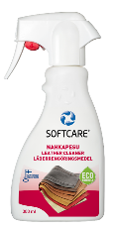
Dabīgās un mākslīgās ādas izstrādājumu tīrīšanas līdzeklis (716181) ir ļoti iedarbīgs un viegli lietojams tīrīšanas līdzeklis visa veida ādas un mākslīgās ādas mēbelēm, automašīnas saloniem, apģērbam, somām, apaviem un citiem izstrādājumiem. Tas viegli likvidē netīrumus un traipus nebojājot virsmu. Lietošana: Pirms lietošanas kārtīgi sakratīt flakonu. Ar sūkļa vai dvieļa palīdzību uzklāt Cleaner Pro uz tīrāmās virsmas vai traipa. Ļaut tam 2-3 minūtes iedarboties neļaujot virsmai nožūt. Uz ļoti netīras virsmas, ļaut līdzeklim iedarboties ilgāk. Nepieciešamības gadījumā, apstrādi atkārtot. Ar mitru sūkli vai dvieli noņemt netīrumus vairākkārt to izskalojot siltā ūdenī. Virsmu nedrīkst pārmērīgi saslapināt! Pirms mēbeļu lietošanas, ļaut virsmai nožūt. Tilpums: 300ml.
Dabīgās un mākslīgās ādas virsmu aizsarglīdzeklis uz ūdens bāzes (715726)
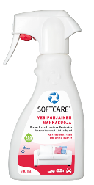
ir ērti lietojams un efektīvs. Tas ir paredzēts gan visa veida dabīgās ādas gan arī mākslīgās ādas materiāliem. To it īpaši ir ieteicams lietot baltu un gaišu ādas mēbeļu, apģērbu, apavu, ,somu, sporta inventāra un citu virsmu aizsardzībai. Apstrādātās virsmas atgrūž ūdeni, dubļus, eļļas, kafijas un citus sausos un slapjos netīrumus, kā arī džinsu un citu krāsu nospiedumus. Produkts aizsargā materiālu ilgstoši, nemainot tā krāsu un elpot spēju. Lietošana: Pirms lietošanas flakonu labi sakratīt. Līdzekli vienmērīgi izsmidzināt uz tīras, sausas virsmas no 10-15 cm attāluma līdz tā ir vienmērīgi mitra. Žūšanas laiks 24 stundas. Aizsardzība sāk darboties, kad virsma ir nožuvusi. Ar flakonu var apstrādāt 5-6m2. Apaviem aizsardzība darbojas no 1-3mēnešiem un ilgāk. Mēbelēm mājas apstākļos aizsardzība darbojas 1.5-2 gadiem un ilgāk. Tilpums: 300ml

Sūklis tīrīšanai un dzīvnieku spalvu savākšanai (713593)
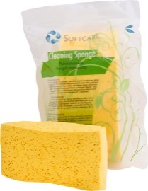
ir ļoti efektīvs palīgs tīrot mēbeles, paklājus, auto salonus, drēbes un apavus. Lieliski piemērots matu un dzīvnieku spalvu, kā arī sauso gružu, kā piemēram smilšu, savākšanai. Sūklis izgatavots no PVA materiāla, kuram ir miljoniem poru, kuras spēj uzsūkt milzīgu ūdens daudzumu. (absorbē x12 vairāk nekā paša svars) – ar to ir viegli savākt izlijušus šķidrumus. Ērti pielietojams logu mazgāšanai. Tas spēj ātri un efektīvi iztīrīt traipus pat bez mazgāšanas līdzekļiem. Piemērots visām ūdensizturīgām virsmām. PVA ir antibakteriāls materiāls, kurš paredzēts ilglaicīgai lietošanai un ir ekoloģisks. Vienmēr sūkli lietot nedaudz samitrinātu. Uzglabāt sausu. Pirms lietošanas mērcēt sūkli ūdenī līdz tas kļūst mīksts. Ja nepieciešams, mazgāt veļas mašīnā ar ūdens temperatūru ne augstāk par 60ºC. Sūklis nesasmok un neplīst. Tas ir paredzēts ilglaicīgai lietošanai..

